**PROCEDIMIENTO DE LOS DATOS UBDP**

1. Se realizó la búsqueda de los datos en datos abiertos para encontrar el dataset correcto acorde al tema usado para la información, esta información data del año 1930 y cuenta con bastante información sobre las personas desaparecidas según los grupos de valor en el país.

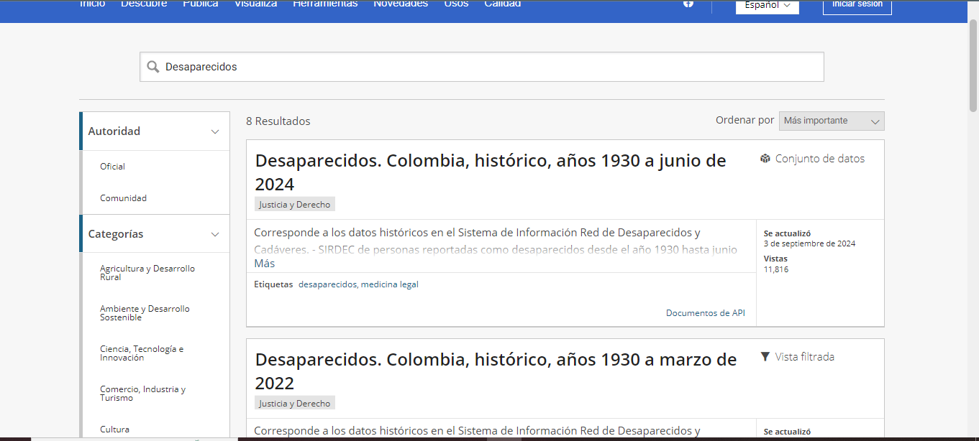

1. **Se realizó los procesos de información en base a la necesidad de la información para darle un proceso de limpieza y usar toda la información para cargarla en la aplicación dentro de la base de datos.**

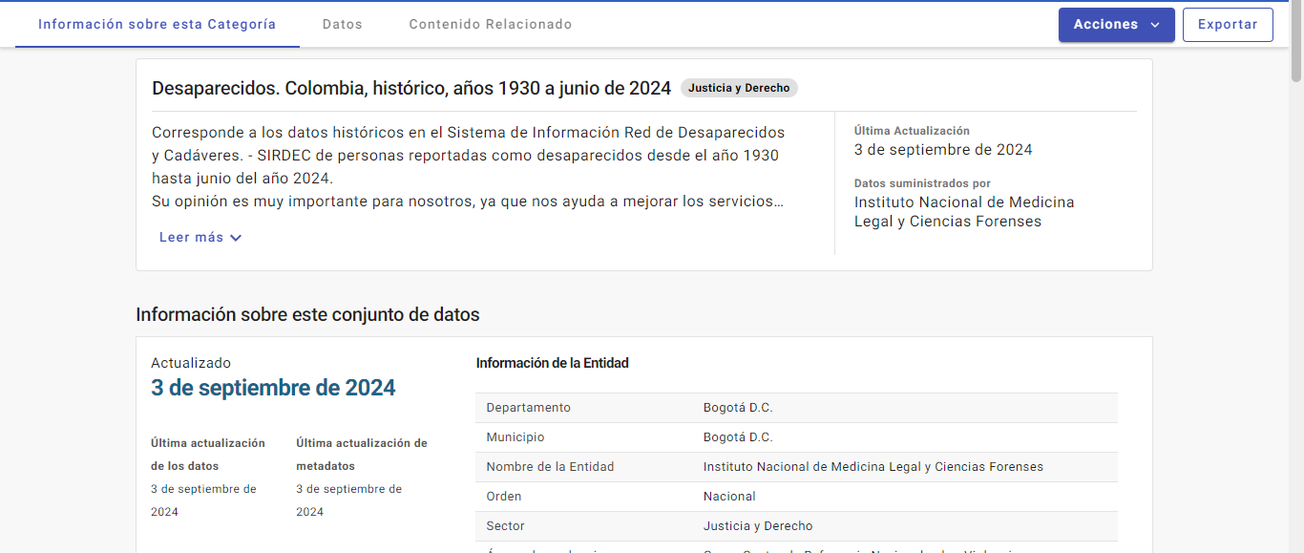

1. **Se realizó el tratamiento de datos para la clasificación de la información para convertirla en una base de datos para expresar la información conforme al tema.**

